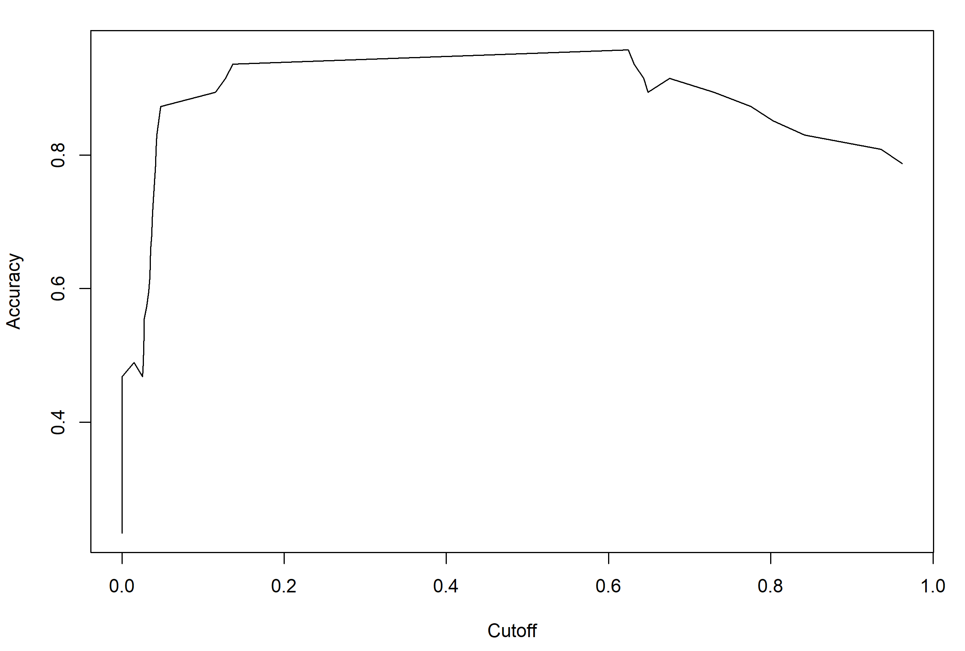

La figure x illustre la précision du modèle pour différentes valeurs de coupure allant de 0,0 à 1,0. La précision du modèle augmente jusqu'à ce qu'il atteigne son maximum de **95,74%** à une valeur de coupure de 0,6. À partir de seuils de 0,6, la précision des modèles diminue et ne montre aucune preuve d'amélioration.

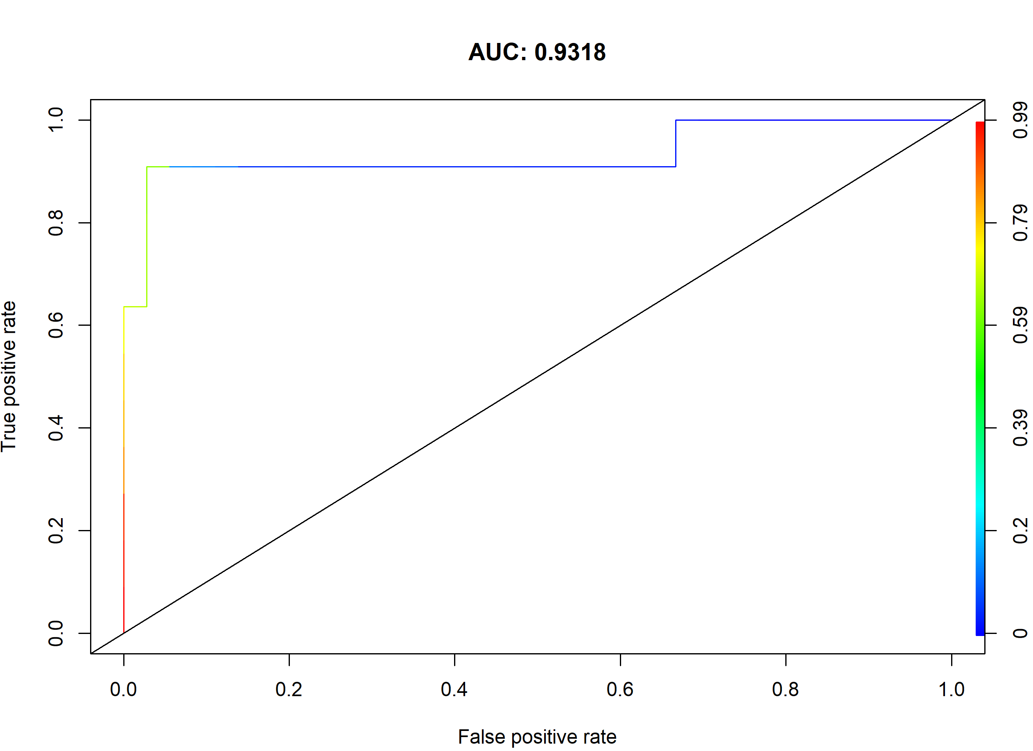

Les graphiques de courbe ROC (Receiver operating features) (ROC) sont utiles pour organiser les classificateurs et visualiser leurs performances [3]. Il s'agit d'un graphique du taux de vrais positifs par rapport au taux de faux positifs pour toutes les valeurs seuils possibles [4]. La figure x montre la courbe ROC affichant toutes les combinaisons possibles de décisions correctes et incorrectes basées sur des valeurs seuil allant de 0,0 à 1,0. L'aire sous cette courbe ROC est de **0.931**, ce qui indique en général l'efficacité du modèle. La meilleure AUC possible est de 1 tandis que la pire est de 0,5 (la ligne aléatoire à 45 degrés). Nous pouvons utiliser la courbe ROC pour examiner l'efficacité de différents modèles lorsque l'ensemble de données donné est déséquilibré.

Les métriques d'évaluation des performances des modèles jouent un rôle important dans la sélection du meilleur modèle. La précision est l'une des mesures de performance acceptées pour le processus de sélection des modèles. Cependant, les limites de la métrique prenant en compte les données de déséquilibre nécessitent l'introduction d'autres mesures telles que les valeurs seuil optimales sensibles aux coûts et la courbe ROC. L'analyse sensible aux coûts peut être utilisée pour trouver la valeur limite optimale et, en outre, la courbe ROC peut être utilisée pour examiner l'efficacité du modèle et sélectionner le meilleur modèle lorsque l'ensemble de données donné est déséquilibré.